АДМИНИСТРАЦИЯ
ЗАКОВРЯЖИНСКОГО СЕЛЬСОВЕТА
Сузунского района Новосибирской области

ПОСТАНОВЛЕНИЕ

от 01 марта 2021г. с. Заковряжино № 16

Об утверждении схемы размещения мест (площадок)
накопления твердых коммунальных отходов
на территории Заковряжинского сельсовета Сузунского района
Новосибирской области

Руководствуясь Федеральным законом № 131-ФЗ от 06.10.2003 г. «Об общих принципах организации местного самоуправления в Российской Федерации», Федеральным законом № 89-ФЗ от 24.06.1998 г. «Об отходах производства и потребления», во исполнение полномочий по участию в организации деятельности по сбору (в том числе раздельному сбору) и транспортированию твердых коммунальных отходов, администрация Заковряжинского сельсовета Сузунского района Новосибирской области

ПОСТАНОВЛЯЕТ:
1.Утвердить схему размещения мест (площадок) накопления твердых коммунальных отходов на территории Заковряжинского сельсовета Сузунского района Новосибирской области с разбивкой по населенным пунктам, согласно приложению.
2.Опубликовать, утвержденный настоящим постановление, реестр мест (площадок) накопления твердых коммунальных отходов муниципального образования Заковряжинского сельсовета Сузунского района Новосибирской области на официальном сайте муниципального образования.
3. Настоящее постановление вступает в силу с 01.03.2021.

Глава Заковряжинского сельсовета
Сузунского района Новосибирской области Е.А. Цорн

Приложение
к постановлению администрации
Заковряжинского сельсовета
Сузунского района
Новосибирской области
от 01.03.2021 г. № 16

Схема размещения мест (площадок) накопления твердых коммунальных отходов на территории Заковряжинского сельсовета Сузунского района Новосибирской области

с. Заковряжино

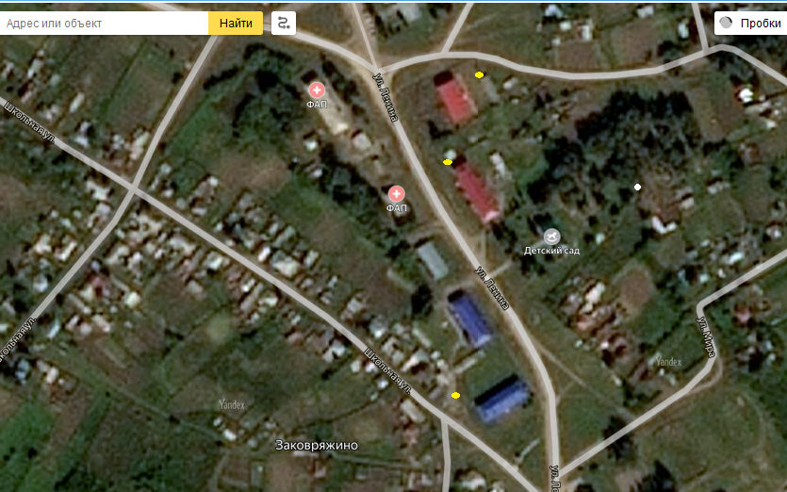

- ул.Ленина, 2/1, 2/2 - 2 контейнера
- ул. Ленина, 7 - 1 контейнер
- ул. Ленина, 9 – 2 контейнера

